“枕头坝二级水电站上坪居民点场平及基础设施建设项目”批后公布
建设项目公布 | 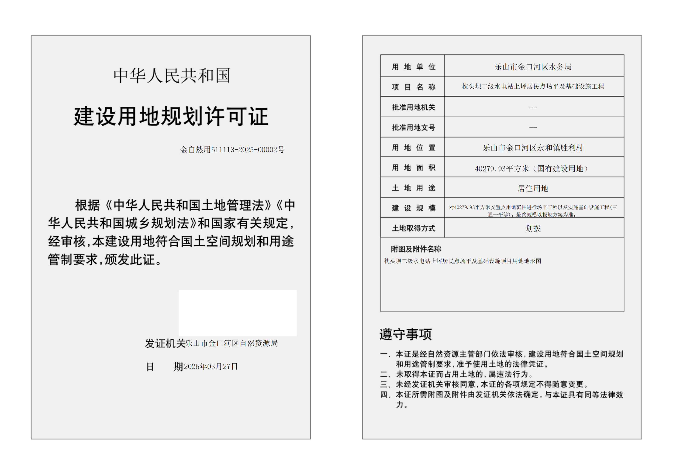  证 书  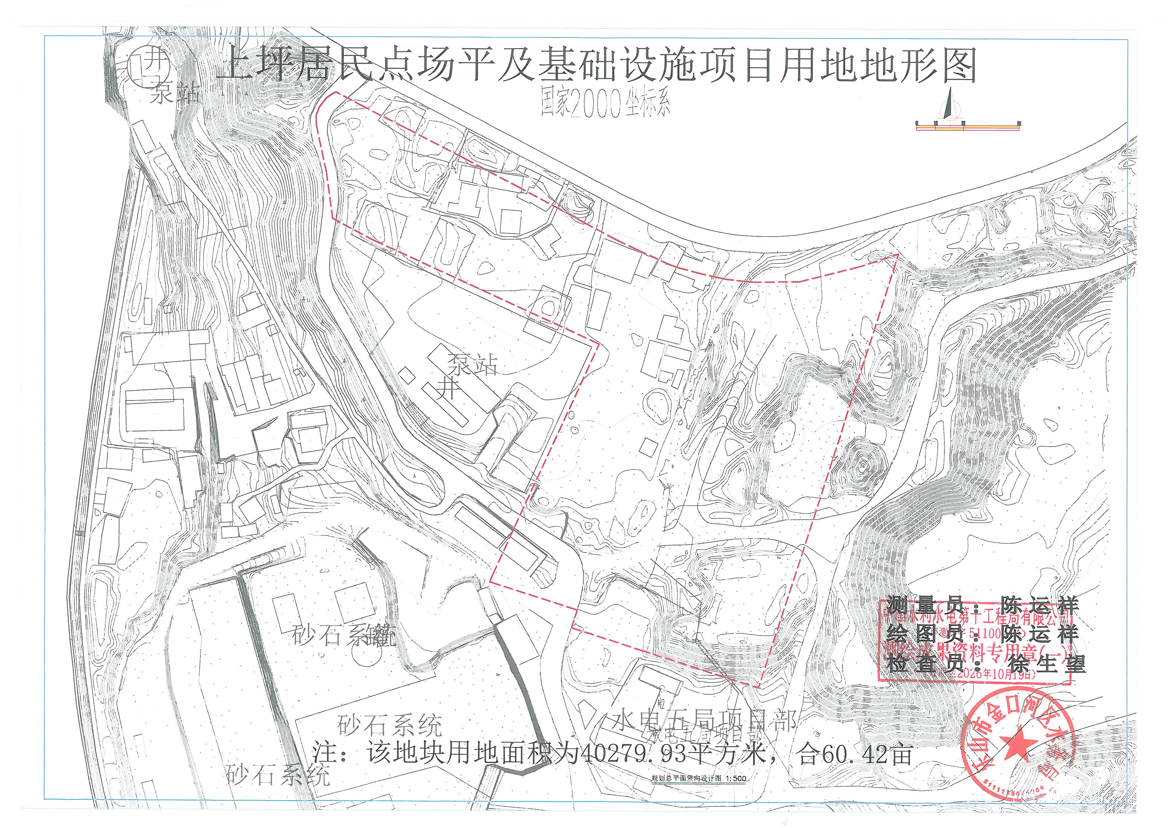  地 形 图
项目名称：
枕头坝二级水电站上坪居民点场平及基础设施建设项目
建设单位：
金口河区水务局
建设地点;
新乐山市金口河区永和镇胜利村
该项目方案已经批准，根据 《中华人民共和国城乡规划法》第 四十条、《四川省城乡规划条例》 第四十八条之规定，现予以公布。

乐山市金口河区自然资源局
2025 年 3 月3 1日

